**青山学院大学総合研究所**

**2021年度「基盤研究強化支援推進プログラム」申請要項**

　青山学院大学総合研究所は、本学の各専門領域及び学術領域の研究を支援し、国内外の大学

及び研究機関との交流を推進し、社会と学術文化の進展に寄与することを目的としています。

　その一環として、科学研究費獲得及び日本学術振興会特別研究員の採用に対する基盤研究強化支援推進プログラム（通称：Ａランク落ちプログラム）を総合研究所の活動の一つと位置づけ、来年度の科学研究費、特別研究員の申請、さらには外部の競争的資金の獲得のため、本学の研究者及び大学院生への支援を行っています。

**１．支援対象**

次の（ア）、（イ）の要件を満たすことが支援対象の条件になります。

（ア）本学の専任教員および大学院生で、以下の2021年度科学研究費助成事業

もしくは2022年度採用分日本学術振興会特別研究員に応募し、その審査結果に

おいて、Ａ評価で不採択となった研究課題の全部または一部。

（科学研究費助成事業については、研究代表者が対象）

支援区分Ⅰ（＊Ａ評価の課題に加え、ヒアリングに選定された課題）

|  |
| --- |
| 研究種目 |
| 基盤研究（Ａ）  特別推進研究＊、基盤研究（Ｓ）＊  新学術領域研究（研究領域提案型の領域代表）＊  学術変革領域研究（Ａ） |

支援区分Ⅱ

|  |
| --- |
| 研究種目 |
| 新学術領域研究（研究領域提案型の計画研究・公募研究）、  基盤研究（Ｂ）、基盤研究（Ｃ）、若手研究  挑戦的研究（開拓・萌芽）  研究活動スタート支援  学術変革領域研究（Ｂ） |

支援区分Ⅲ(日本学術振興会 特別研究員)

|  |
| --- |
| 研究種目 |
| 日本学術振興会特別研究員（DC1,DC2） |

　　　※応募した種目等により、結果開示時期が異なります。

　　　　採否連絡とともに開示時期が出ますので、各自で確認してください。

　　　※応募した種目等が上記にない場合、研究推進課までお問合せ下さい。

1. 本学から2022年度科学研究費助成事業に代表者として応募もしくは、

2023年度採用分特別研究員に応募することを誓約いただける方。

　・支援区分Ⅰの不採択　→　支援区分Ⅰに応募

　・支援区分Ⅱの不採択　→　支援区分Ⅰまたは支援区分Ⅱに応募

・支援区分Ⅲの不採択　→　支援区分Ⅲに応募

**２．支援（助成）額**

申請研究種目の支援区分に応じて研究費を配分します。

支援区分Ⅰ　1研究課題につき　150万円

支援区分Ⅱ　1研究課題につき　50万円

支援区分Ⅲ　1研究課題につき　10万円

**３．支援研究費の使用**

「青山学院大学教員研究費規則」に準拠し、研究計画の遂行に必要となる経費

および研究成果の取りまとめに必要な経費を対象とします。

**４．申請方法**

＜提出書類＞　以下の2点を提出してください。

①申請書（様式　基盤支-1および2　要捺印）

　　研究推進部Webサイト( <http://rs.aoyama.ac.jp/soken/kiban.html> )より

ダウンロードしてください。

②2021年度科研費の「審査結果開示」を印刷したもの

（支援区分Ⅲについては、「審査結果詳細」を印刷したもの）

　　「Ａ」の順位の表示箇所以降の評定要素の評価結果等も提出して下さい。

※詳細は、「(別紙）「審査結果開示」画面の印刷について」を参照してください。

※②の書類は「基盤研究強化支援推進プログラム」の研究支援のために使用するものであり、それ以外には一切使用しません。

＜申請手順＞

①署名・捺印のある申請書をPDF形式にしてメール送信して下さい。

提出先E-mailアドレス：[agu-tkk@aoyamagakuin.jp](mailto:agu-tkk@aoyamagakuin.jp)

②その後、原本を研究推進課に提出してください。

（学内便、郵送、持参いずれも可）。

＜申請期間＞

　　　結果開示後、できるだけ早く申請してください。

　※申請が遅れますと、支援（助成）期間が短くなりますのでご注意ください。

＜支援（助成）期間＞

　申請後に予算付与を行います。予算付与が完了してから年度末までが支援（助成）期間となります。支出の取り扱い・執行期限については教員研究費に準じます。

**５．報告書提出**

研究発表（論文、口頭発表、技術解説、新聞等）の別刷り、またはコピーを

2022年3月31日(木)までに成果物として提出してください。公表論文等の無い方は、

A4一枚に研究内容を記載して添付してください。

詳細は2022年3月上旬に改めて研究推進課よりご連絡いたします。

**６．謝辞について**

公表論文等におきましては、下記の謝辞を記入してください。

【和文】本研究は、青山学院大学基盤研究強化支援推進プログラムの支援によって行われた。

【英文】This work was supported by Aoyama Gakuin University Research Institute grant program for creation of innovative research.

**７．留意事項**

本プログラムの支援期間中に、科研費に新たに採択された場合には、交付内定日以降の

予算執行はできません。

**8 ．問合せ先**

　　　〒150-8366　東京都渋谷区渋谷4-4-25

　　　　　　青山学院大学　研究推進部　研究推進課

E-mail：[agu-tkk@aoyamagakuin.jp](mailto:agu-tkk@aoyamagakuin.jp)

TEL：03-3409-7472

内線：12031、12032

以　上

（別紙）「審査結果開示」画面の印刷について

科研費電子申請システムの審査結果開示後の画面のうち、「1. 審査区分における採択されなかった研究課題全体の中での、書面審査の総合評点に基づくおおよその順位」（A／B／Cの順位が表示される画面）に加えて、「2. 書面審査における評定要素ごとの評価結果」、「3. その他の評価項目の評定結果」、「4．留意事項」についても、印刷の上、提出してください。（具体的な表示項目名は、研究種目及び開示内容等により異なることがありますが、順位以外の評定内容に関する箇所も提出してください。）

＜提出画面イメージ＞



日本学術振興会　科研費電子申請システム　研究者向け操作手引（審査結果開示用）第2.9 版

（<https://www-shinsei.jsps.go.jp/kaken/docs/manual1ska-kaiji.pdf>）より抜粋

＜印刷について＞

　ご使用のブラウザに応じて、以下の手順で印刷してください。

（印刷できない場合は、画面のスクリーンショット等を印刷の上、提出してください）

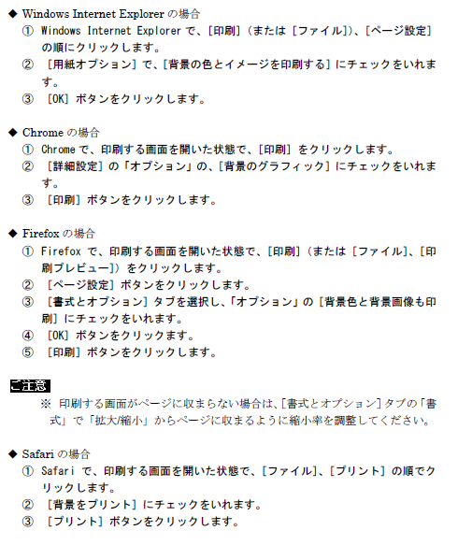

日本学術振興会　科研費電子申請システム　研究者向け操作手引（審査結果開示用）第2.9 版

（<https://www-shinsei.jsps.go.jp/kaken/docs/manual1ska-kaiji.pdf>）より抜粋